INTERMEDIAIR June 2019

Waarom je jezelf geen spullen, maar tijd moet schenken
6 dagen geleden
We zijn steeds meer geld gaan verdienen, maar komen tijd tekort om het uit te geven. Emeritus hoogleraar Daniel Hamermesh vond op zijn 75ste toch tijd om er een boek over te schrijven. Zijn advies: leun achterover, denk na over wat je doet, en doe het vooral samen.
Daniel Hamermesh (1943) is een van ’s werelds meest vermaarde onderzoekers naar werk, nu emeritus hoogleraar van universiteiten in Texas, Londen en ook Maastricht. Hij is oprichter en hoofdredacteur van IZA World of Labor, kennisinstituut over werk. Het complete cv van Dan Hamermesh beslaat 17 pagina’s, met prachtige onderzoeken en boeken met als bekendste Beauty Pays – Why Attractive People Are More Successful, over de grotere kansen voor aantrekkelijke mensen op onder meer een mooie loopbaan.
Intermediair sprak Hamermesh in Bonn, nu hij ‘nog maar’ 30 uur per week werkt en tijd overhoudt voor ander genot.

U woonde 25 jaar geleden in Nederland. Een goed land om te werken?
‘Ik bezocht Maastricht vele malen vanaf 1994, werkte nauw samen met prof. Gerard Pfann, een van mijn beste vrienden. Na mijn pensionering in Texas kreeg ik in Maastricht een aanstelling voor drie keer het voorjaar, 2010-2012. Mijn vrouw kwam mee om in Maastricht te wonen, want onze zoons waren het huis uit; heel plezierig.
‘In 1959 was ik voor het eerst in Nederland geweest en vond het een van de meest verstandige, gezonde samenlevingen ter wereld. Mijn ervaring heeft daar niets aan veranderd – het is een echt goede samenleving om in te mogen werken. Dat blijkt ook uit dagboeken van tijdsbesteding die ik onderzocht.’

U was destijds verbaasd over beperkte winkelopening. In uw boek merkt u op dat openingstijden aanzienlijk zijn uitgebreid en we meer winkelen. Winnen we tijd met e-commerce?
‘Ik kon terugvallen op leuk Nederlands onderzoek. Mensen verdelen de winkeltijd gelijkmatiger over de week na de wetswijziging, maar besteden ook meer tijd aan winkelen. E-commerce-effecten heb ik niet onderzocht, maar soms kost al dat online zoeken veel tijd en ervaren we druk.
‘Bovenal hebben mensen in de afgelopen halve eeuw een enorme groei in besteedbaar inkomen meegemaakt. Het besteden van dat geld blijkt ook steeds meer tijd te kosten, zonder dat we daar goed acht op slaan.’
Sta eens stil bij je tijd
Welke les wil Hamermesh ons meegeven van zijn eigen loopbaan en leven, na het schrijven van de internationaal vergelijkende studie Spending Time? ‘Varieer je activiteiten, gedurende de werkweek maar vooral in je hele leven. Denk vaak na over de tijd die je gespendeerd hebt, en wat je in de toekomst met je tijd wilt doen. En neem vooral tijd om te ontspannen. Ook die zogenaamde verloren tijd blijkt later zo nuttig te zijn geweest.’

Burn-out is misschien het grootste arbeidsprobleem in Nederland. Het woord ontbreekt in uw boek, dat wel ‘stress’ in verschillende landen vergelijkt. Hoe beziet u de burn-out-epidemie?
‘Burn-out interpreteer ik als ziek zijn van je werk, een heel negatieve ervaring die we als samenleving en individueel echt moeten voorkomen. De oorzaak is onder meer streven boven onze vermogens. Mensen zijn te ontevreden en houden van klagen. De beste remedie is je leven te vergelijken met dat van talloze mensen elders in de wereld, maar ook met het werk en leven van je grootouders.
‘Een beetje historisch denken draagt in hoge mate bij aan het verhogen van de tevredenheid. Dan zou burn-out minder zijn, ook omdat onze banen gemiddeld gevarieerder zijn.’

Met uw enorme cv lijkt u goed voor een burn-out. Waarom trof die u niet? Door het langeafstandslopen?
‘Een burn-out voor een professor die altijd mag lesgeven en onderzoek doen? No way! Ik heb altijd de schoonheid beseft van de enorme verscheidenheid van mijn werk en contacten, en van mijn vrijheid om te kiezen. Daar sta ik ook bij stil en dat maakt me blij. Natuurlijk wil ik altijd meer doen, maar je moet leren kiezen tussen werk dat je blij maakt en wat niet.
‘Rennen is mijn manier om te oefenen en weg te komen van moeilijk werk. Het is ook erg ontspannend en stelt me in staat om na te denken en in een betere fysieke en mentale conditie te blijven.’
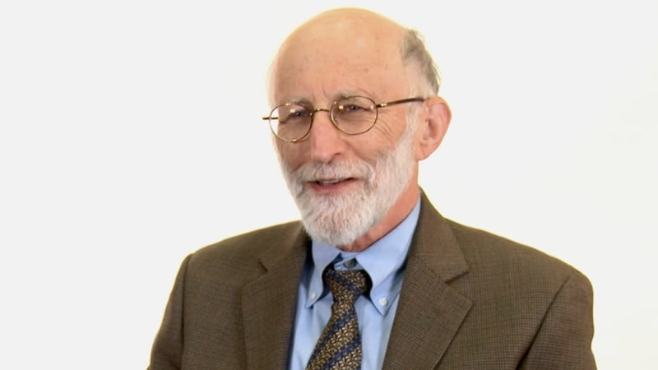

In Spending Time staat dat vrouwen in de VS en rijke Europese landen vaker gespannen en overspannen zijn. Wat te doen?
‘Een van de fascinerendste bevindingen. Vrouwen en mannen werken in totaal ongeveer evenveel, en toch ervaren vrouwen veel meer last van tijdsdruk. Ik denk dat vrouwen meer huismanagers zijn en meer moeten jongleren met heel verschillende taken. Mijn vrouw, advocaat, moest gaan schipperen als kinderen ziek waren, terwijl ik toch flexibel werk had.
‘Meer gelijkheid in betaald en onbetaald werk brengt ons wellicht een oplossing. We mogen hopen dat dit dan tot minder stress bij vrouwen leidt en niet tot meer stress bij mannen.’

Kijk om ons heen, veel mensen zijn telefoonverslaafd, voor pret en vermeende efficiëntie, maar het geeft ook stress. Uw boek negeert dit volkomen. Waarom?
‘Meestal negeer ik het omdat de internationale data het me niet mogelijk maken er conclusies uit te trekken over werk en tijdsbesteding. Ik beperk me tot de rol van telefoons in het socialiseren van tienermeisjes en -jongens.’

Tijd is schaarser geworden dan geld. Daniel Hamermesh (75) vond tijd om er een boek over te schrijven. ‘Technologie heeft het leven beter gemaakt, maar bespaart ons weinig tijd.’

- Bookmark
- Download

Peter Olsthoorn

Meest gelezen
- Beroepen en Functies

Vrouwen voor het eerst zekerder van hun baan dan mannen
- Collega's en bazen

Dit zijn de favoriete werkgevers van hoogopgeleid Nederland
- Solliciteren

Volg deze 6 stappen voor het perfecte cv en de beste motivatiebrief
- Solliciteren

3 sollicitatievragen die je hoe dan ook kunt verwachten

Aanbevolen opleidingen
- Persoonlijke Kracht en Zichtbaarheid - 3 dagen - verdieping - bewustzijn - systemisch werk -
Persoonlijke Kracht en Zichtbaarheid - 3 dagen Organisaties worden in deze tijd complexer in de interacties...
9.6 (5 ervaringen)
Meer info
- Systemisch werk in Organsaties - werk vanuit je beste plek - talenten - verbinding - jouw volledig potentieel - persoonlijk ontwikkelingsproces -
Systemisch werk in Organisaties - 2 dagen - Den Haag Hoe kan je in een veranderende omgevingen en markten,...
9.7 (6 ervaringen)
Meer info
- Win at Work - zelfinzicht, werk vanuit je talenten en kwaliteiten
WIN AT WORK Ontdek en versterk jouw unieke talenten Werk jij aan je zwakke punten of zoek je situaties...
7.8 (5 ervaringen)
Meer info
Bekijk alle Cursussen rond Werk-privébalans

We hebben drie keer meer inkomen dan onze grootouders. Tijd is schaarser dan geld, maar kranten staan vol over de vraag of de koopkracht stijgt. Wat te doen?
‘Mensen denken onvoldoende na over tijdsbesteding. Ze gaan maar door, meer en meer gehaast. Idealiter zou ik willen dat mensen achteroverleunen en nadenken over wat ze doen. Maar vergeet de economie niet. We verdienen meer, maar krijgen nauwelijks meer tijd om dat geld te besteden.’

Dus moeten we drie keer per jaar een reis boeken en voorbereiden, en foto’s verwerken? Moeten we een iPhone van 700 euro kopen die onze tijd opvreet?
‘We leven nog steeds naar materiële schaarste, dus we doen onszelf materiële zaken cadeau die niet de gelukkigste tijdsbesteding met zich meebrengen. Technologie heeft het leven beter gemaakt, maar bespaart ons weinig tijd. Gezien de economische schaarste van tijd zouden we onszelf en anderen eens wat meer tijd moeten schenken.’

Wat kunnen we verder doen?
‘In Europa hebben overheden en cao’s geleid tot veel meer uren vrije tijd dan in de VS. Behalve individueel moeten we ook als maatschappij de tijdsbesteding onder de loep nemen. Japan is minder gaan werken, zonder veel verlies aan welvaart, een goede keuze.’

U besteedt een heel hoofdstuk aan saamhorigheid en samen optrekken, waarom?
‘Gezinnen hebben een economisch voordeel, zeker qua tijdsbesteding, boven eenpersoonshuishoudens of eenoudergezinnen. Samen verdeel je taken, maar je bent ook automatisch veel samen. We zien, ook door bijvoorbeeld het thuiskantoor, dat mensen wel onder één dak zijn, maar hun tijd niet samen besteden.’

U bent kritisch over tijdverspilling door tv. Vond ik vroeger ook, maar nu vraag ik kinderen hun telefoon uit te doen en samen tv te kijken. Worden we blijer van saamhorigheid?
‘Ja, absoluut. Ken je die cartoon met iedereen in de huiskamer op een ander scherm en de moeder verzucht: we kijken allemaal televisie, maar niet samen? Rijkere stellen in Europa, zo toont onderzoek van dagboeken, hebben zo’n zes uur per dag samen te besteden en in de VS vier uur. Die tijd nam toe, maar we zijn niet meer dingen samen gaan doen. Saamhorigheid vergroot het geluk en verkleint kans op scheidingen. Qua tijdsbesteding is met saamhorigheid nog veel te winnen.’
Neem je vrije tijd serieus
Wie nog meer wil horen over tijdsbesteding en werk kan een Amerikaanse podcast met Daniel Hamermesh beluisteren. Op zoek naar concrete manieren om je werk-privébalans te verbeteren? Bekijk de cursussen timemanagement en trainingen in werk-privébalans op Intermediair.

